Task Manager

Bucur Mihai-Ionut
Jinga Andrei-Ionut
642AB

1. Introducere
Acest document conține SRS (Software Requirements Specification) și SDD (Software Design Document) pentru aplicația Task Manager, realizată ca proiect academic. Aplicația permite administrarea utilizatorilor și a task-urilor acestora printr-o interfață web de tip sticky notes, având un panou de administrare pentru operații CRUD efectuate în timp real.

2. SRS – Software Requirements Specification

2.1 Scopul aplicației
Aplicația Task Manager are ca scop gestionarea task-urilor asociate utilizatorilor. Fiecare utilizator este reprezentat vizual printr-un „flyer” (sticky note), iar task-urile sale sunt afișate sub formă de listă, fiecare având un status reprezentat vizual.

2.2 Stakeholders
- Administrator aplicație (utilizator principal)
- Profesor / evaluator

2.3 User Stories
US1 – Gestionare utilizatori
Ca administrator, vreau să pot adăuga și șterge utilizatori, pentru a gestiona persoanele cărora le sunt atribuite task-uri.

Criterii de acceptare:
- Pot crea un utilizator introducând un nume
- Pot șterge un utilizator împreună cu task-urile sale
US2 – Vizualizare task-uri
Ca administrator, vreau să văd toate task-urile unui utilizator, pentru a urmări progresul acestuia
Criterii de acceptare:
- Task-urile sunt afișate pe flyer
- Statusul este reprezentat vizual (❌ ⏳ ✅)

US3 – Administrare task-uri
Ca administrator, vreau să pot adăuga, modifica și șterge task-uri pentru un utilizator, fără a reîncărca pagina.
Criterii de acceptare:
- Pot adăuga task nou
- Pot modifica statusul unui task
- Pot șterge un task
- Modificările se reflectă live în interfața utilizator

2.4 Diagrama de activitate
Diagrama de activitate descrie fluxul de administrare a task-urilor în aplicația Task Manager, de la selecția utilizatorului până la actualizarea interfeței. Aceasta evidențiază deciziile posibile (adăugare, modificare, ștergere task), precum și interacțiunea dintre UI, controller, service și baza de date, cu actualizare live a interfeței prin request-uri AJAX.
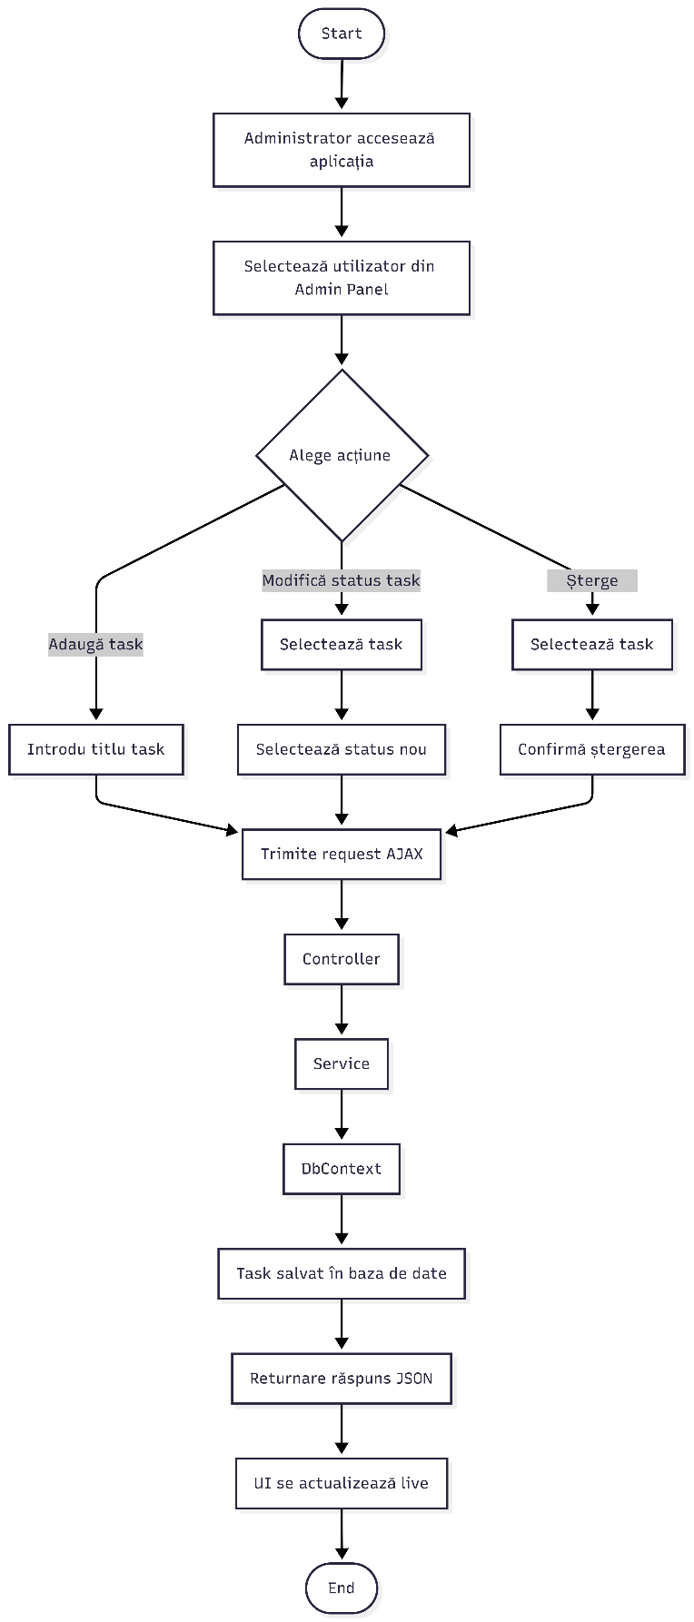
Figura 1 – Diagrama de activitate pentru administrarea task-urilor

2.5 Cerințe funcționale
- CRUD utilizatori
- CRUD task-uri
- Asociere utilizator – task (relație 1:N)
- Actualizare UI fără reîncărcarea paginii (AJAX)

2.6 Cerințe nefuncționale
- Aplicație web dezvoltată în ASP.NET Core MVC
- Persistență date folosind Entity Framework Core
- Arhitectură pe straturi (Controllers, Services, DTOs)
- Deployment folosind Docker Compose

3. SDD – Software Design Document

3.1 Arhitectură generală
Aplicația folosește o arhitectură de tip layered, structurată astfel:
- Presentation Layer – Controllers MVC și Views
- Business Logic Layer – Services
- Data Access Layer – Entity Framework Core și DbContext

3.2 Structura proiectului
Controllers | Services | DTOs | Models | Data
HomeController | UserService/IUserService | UserDTO | AppUser | AppDbContext
UsersController | UserService/IUserService | CreateUserDTO | UserTask | AppDbContext
TasksController | TaskService /ITaskService | TaskDTO | TaskStatus (enum) | AppDbContext
TasksController | TaskService /ITaskService | CreateTaskDTO |  | AppDbContext

3.3 Model de date (Schema bazei de date)
Schema bazei de date este simplă și clară, cu două tabele principale: Users și Tasks.
- Users stochează informațiile despre utilizatori.
- Tasks stochează task-urile asociate fiecărui utilizator.
- Relația între tabele este 1:N (un utilizator poate avea mai multe task-uri).
Tabele și atribute:
Tabel: Users
- Id (PK) – identificator unic pentru utilizator
- Name – numele utilizatorului
Tabel: Tasks
- Id (PK) – identificator unic pentru task
- Title – titlul task-ului
- Status – statusul task-ului (NotStarted, InProgress, Completed)
- AppUserId (FK → Users.Id) – referință la utilizatorul asociat
Relație:
- Un utilizator poate avea mai multe task-uri (1:N)
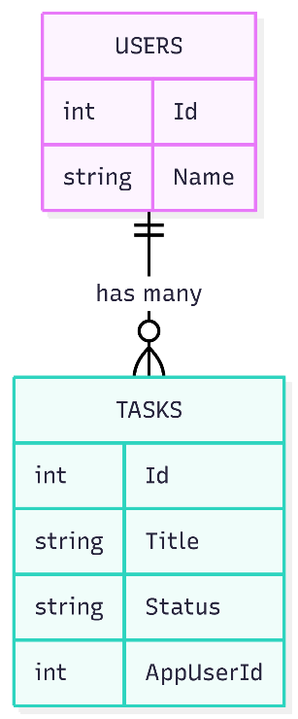
Figura 2 - Schema de baza de date

3.4 DTOs și separarea responsabilităților
DTO-urile sunt utilizate pentru:
- separarea modelelor interne de datele expuse către UI
- controlul și validarea datelor transferate
- reducerea cuplării dintre straturi

3.5 Deployment
Aplicația este containerizată folosind Docker:
- container pentru aplicația ASP.NET Core
- container pentru SQL Server
- orchestrare realizată prin fișierul docker-compose.yml

4. Concluzie
Aplicația Task Manager respectă cerințele unui sistem CRUD complet, utilizează o arhitectură pe straturi, DTO-uri pentru transfer de date și oferă actualizări live în interfață. Soluția este adecvată pentru evaluare academică și permite extinderi ulterioare.

